المرحلة | الإبتدائية | المادة | علوم
الصف | الأول | الاسم


صفحة4: ما المخلوقات الحية؟ وما الأشياء غير الحية؟
1، 2- خطوات يقوم بها الطالب.
3- ألاحظ: ماذا يحدث؟
النبات يكبر ويتغير والحجر لم يكبر.
4- أستنتج: كيف أعرف ما إذا كان المخلوق حي أم غير حي؟
المخلوق الحي ينمو ويتغير والمخلوق غير الحي لا ينمو ولا يتغير.
<<أستكشف أكثر>>
5- أصنف: أضع أشياء أراها في بيئتي على النحو التالي:
مخلوقات حية | أشياء غير حية
نبتة، سمكة، قطة، عصفور. | مقعد، طاولة، صحون، سرير.

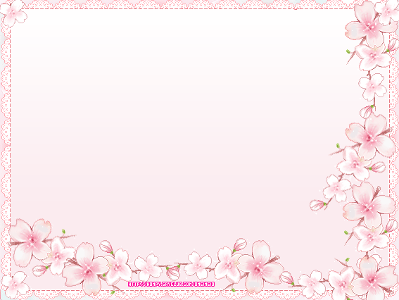

صفحة5: أجرب
<<ألاحظ نباتاً معيناً>>
- ما شكل أوراقه؟ دائرية أو بيضاوية أو مسطحة (اختيارية)
- ما ملمسه؟ ناعم أو خشن (اختيارية)
- أملأ الجدول التالي بما لاحظته عن النبات كما فعل صالح.
<<اخترت نبات الريحان>>
النبات
النظر | لون النبتة أحضر
اللمس | ملمس الورق ناعم
الشم | رائحته ذكية


صفحة6: ما أجزاء النبات؟
1، 2، 3- خطوات يقوم بها الطالب.

<<أستكشف أكثر>>
4- أستنتج لماذا خلق الله النبات مكوناً من أجزاء مختلفة؟
لأن لكل جزء من النبات وظيفة يقوم بها.

صفحة7: أجزاء النبات
ماذا أكل زملائي من أجزاء النبات؟
- خطوة يقوم بها الطالب.
- أسجل ما توصلت إليه في الجدول الآتي:
يجيب عنها الطالب (الإجابة تخمينية)
جذر | 3
ساق | 2
ثمرة | 7
أوراق | 4

3- ما جزء النبات الذي تناوله زملائي أكثر من غيره؟ وما الجزء الذي تناولوه أقل من غيره؟

- الثمرة. - الساق.

صفحة8: كيف ينتقل الماء في النبات؟
أتوقع:
ماذا يحدث إذا وضعت نبات الكرفس في كأس به ماء ملون؟
يتلون ساق النبتة بنفس لون الماء الملون.
أختبر توقعي:
(1، 2، 3) خطوات يقوم بها الطالب.
- ماذا حدث؟ ولماذا؟
تلون نبات الكرفس لأنه امتص الماء الملون.
تفكير ناقد :
أذكر أسماء نباتات يمكنني أكل سيقانها.
كرفس – جرجير – نعناع



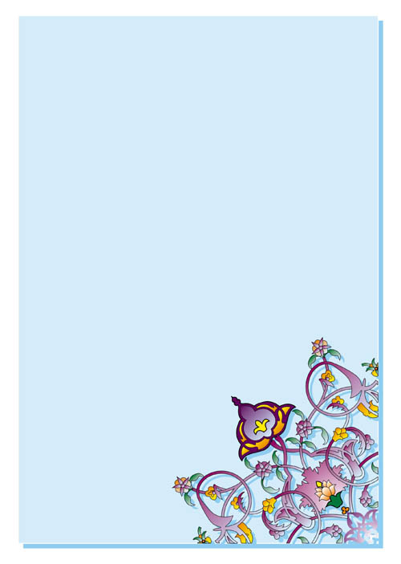
صفحة 10: كيف أصنف البذور؟
- خطوة يقوم بها الطالب.
- أصنف: أضع البذور في مجموعات كيف صنفتها؟
بحسب الحجم – حسب اللون
- أسجل البيانات: أعمل جدولاً يبين كيف صنفت البذور ثم ألصق البذور على الجدول.
ملاحظة: تلصق في الجدول بذور حقيقية تحت الكلمات.
 | مجموعات البذور
كيف صنفت البذور؟ | صغير - وسط - كبير | أبيض - أصفر - أحمر
كيف صنفت البذور؟ | تؤكل نية - تؤكل مطبوخة | تؤكل - لا تؤكل
<<أستكشف أكثر>>
أقارن: أي المجموعات فيها أكبر عدد من
البذور؟
((مجموعة التصنيف حسب الحجم))

صفحة 11: أنظر إلى داخل البذرة
- ماذا أتوقع أن يكون شكل بذرة الفول من الداخل؟
((مسطح أو مجوف))
- يقوم الطالب برسم البذرة موضحاً عليها جنين البذرة وغذاء الجنين والغلاف.
صفحة13: أنظر إلى الفاكهة
1- كيف يمكنني أن أصنف الفاكهة إلى مجموعات مختلفة؟
حسب: اللون / الحجم / النوع / تؤكل بالقشر أم بدون.
2- كم عدد الحبات في كل مجموعة؟
حسب اللون (2، 5) - الحجم (3، 4) – النوع (3، 3) – تؤكل بقشر أم بدون (3، 3).
3- أرسم جدولاً مثل الذي رسمته فاطمة لأبين فيه كيف صنفت الفاكهة؟

صغير | كبير
عنب- خوخ - كرز | موز – تفاح - برتقال

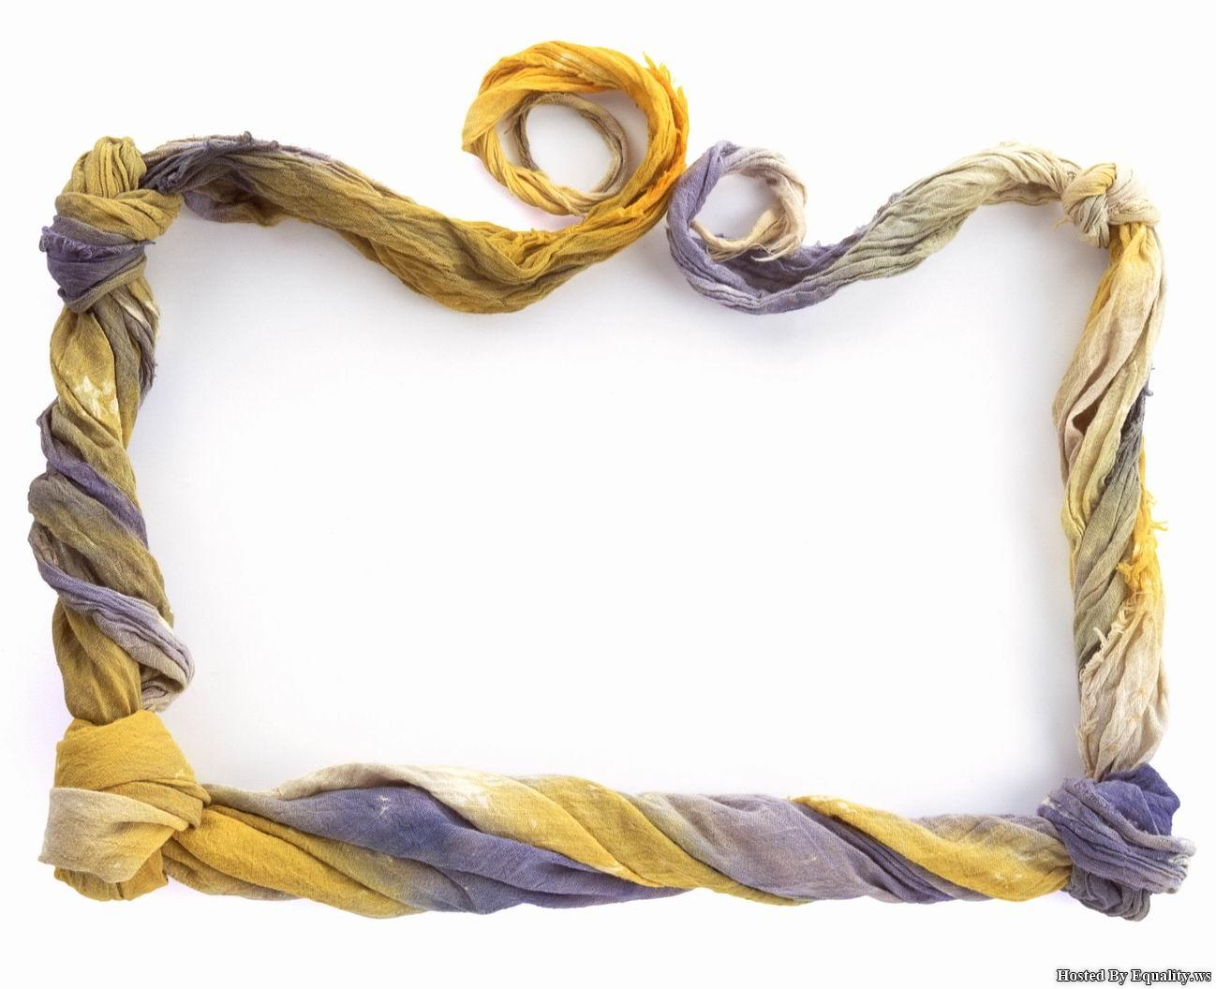
صفحة14: ماذا يحدث للنبات إذا لم يحصل على ماء؟
- خطوة يقوم بها الطالب.
- أتوقع: ماذا سيحدث لكل من النباتين؟
النبات الأول: ينمو ويكبر.
النبات الثاني: يذبل ويموت.
3، 4- خطوات يقوم بها الطالب.
<<أستكشف أكثر>>
5- أصنف: أي النباتات تعيش في الأماكن الجافة؟ وأيها تعيش في الأماكن الرطبة؟
الأماكن الجافة: تعيش فيها نباتات لها أوراق إبرية وساق غلظة كالنخيل.
الأماكن الرطبة: أوراقها كبيرة ومدببة كشجرة الموز.



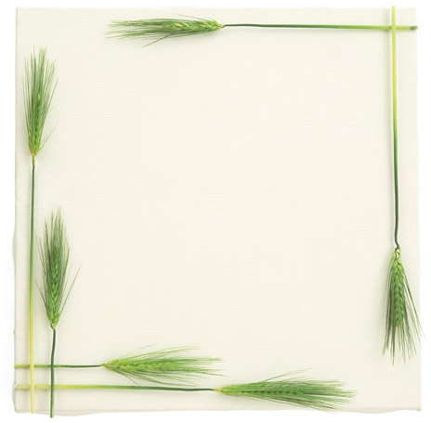
صفحة15: ما أنواع الحيوانات؟
1، 2- خطوات يقوم بها الطالب.
<<أستكشف أكثر>>
3- أقارن: هل تشابه مجموعاتي المجموعات الأخرى في الصف أم تختلف عنها؟
تختلف عنها.
4- أذكر حيوانات أخرى يمكنني إضافتها إلى كل مجموعة؟
ثدييات | طيور | حشرات | زواحف | أسماك | برمائيات
بقرة كلب حصان فيل خروف | دجاجة  كناري ببغاء صقر بومة | نحلة نملة يعسوب فراشة | ثعبان ضب سلحفاة تمساح | سمكة قرش | ضفدع سلمندر

صفحة 17: أنظر إلى الصورتين

- فيمَ يتشابهان؟
لكلاهما ذيل وكلاهما يبيض.
- فيمَ يختلفان؟
البطة | التمساح
يغطي جسمها ريش | يغطي جسمه حراشيف
داجن | مفترس
لها منقار تأكل به | له أسنان يأكل بها
من الطيور | من الزواحف
لها رجلان | له أربع أرجل

- أسجل أوجه التشابه والاختلاف مستخدماً الشكل التالي:

بطة
تمساح
- ريش
- داجن
- له منقار
- من الطيور
- له رجلان
- حراشيف
- مفترس
- له أسنان
- يزحف
- له أربع أرجل
- له ذيل
- يبيض
بطة
تمساح
أوجه التشابه

صفحة18: كيف تساعدني أسناني على تناول الأطعمة المختلفة؟
- خطوة يقوم بها الطالب.
- أسجل البيانات: أرسم الأسنان التي استخدمتها وأتحدث عنها.
- استخدمت في أكل الجزر الأسنان الأمامية والتي تسمى القواطع.
- أما في أكل الفيشار والفاكهة المجففة استخدمت الأنياب.
- يرسم الطالب بنفسه.
3- أقارن: أنظر إلى شكل أسناني، لماذا يختلف بعضها عن بعض؟
لأن الله هيأ وظيفة لكل نوع من الأسنان.
فالأسنان الأمامية القواطع لتقطيع الطعام، الأنياب للتمزيق، الطواحن للمضغ.
<<أستكشف أكثر>>
أتوقع: أي الأسنان أستخدم لكي آكل قطعة من اللحم؟ لماذا؟
الأنياب، لأنها تساعد على تمزيق الطعام.

صفحة 19: كيف تختلف أسنان النمر عن أسنان الحصان؟
- أقارن: أنظر إلى صور الحيوانات. فيمَ تتشابه الحيوانات؟ وفيمَ تختلف؟
الاختلاف: البقرة تأكل الأعشاب والنمر يأكل اللحوم.
التشـــابه: كلاهما له أربع قوائم وذيل وشعر.
- أستنتج: ما نوع الطعام الذي يأكله كل حيوان في هذه الصور؟ كيف عرفت ذلك؟
البقرة: تأكل الأعشاب لأن لها أسنان مسطحة.
النمر: يأكل لحوم لأن له أسنان حادة.
- خطوة يقوم بها الطالب.
- أتواصل: أوضح لأفراد صفي لماذا خلق الله لكل نوع من الحيوانات أسناناً تختلف عن أسنان النوع الآخر؟
خلق الله لكل حيوان أسنان تناسب الغذاء الذي يحتاجه.
<<أستكشف أكثر>>
ألاحظ.: أزور محلاً لبيع الحيوانات الأليفة. كيف تأكل الحيوانات طعامها؟
قطة: تقطع اللحم بأسنانها وتأكله.
خروف: يقطع الأعشاب بأسنانه ويمضغه.

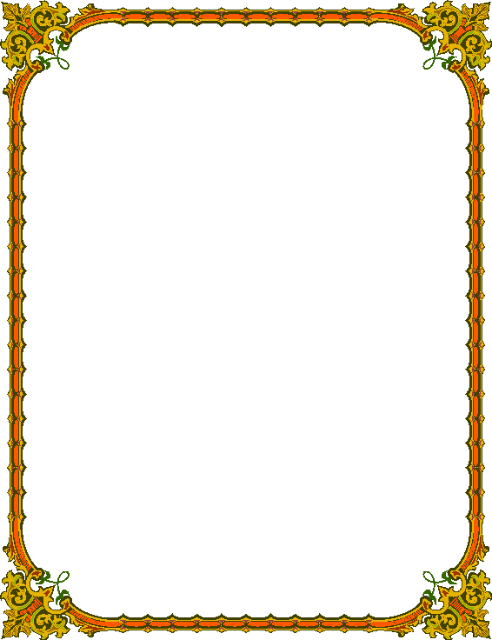
صفحة20: كيف تنمو الحيوانات وتتغير؟
1، 2- خطوات يقوم بها الطالب.
3- أقارن: كيف يتغير كل صغير عندما يكبر؟
القطة: يتغير حجمها.
الكتكوت: يتغير لونه وشكله وحجمه.
اليرقة: يتغير شكلها وحجمها ولونها.
<<أستكشف أكثر>>
4- أستنتج: ما التغيرات المختلفة التي تحدث للحيوانات أثناء نموها؟
الحيوانات أثناء نموها تتغير في الشكل والحجم واللون.

صفحة21: كيف تحصل الحيوانات على حاجاتها؟
1، 2، 3، 4- خطوات يقوم بها الطالب.

5- أكتب: كيف يختلف شكل قطع الكرفس التي قطعتها بيدي عن تلك التي قطعتها باستخدام المقص؟ أي الطريقتين أسهل لتقطيع الكرفس؟
- باستخدام المقص تكون الأطراف مستقيمة.
- باستخدام الأيدي تكون الأطراف غير مستقيمة (مشوهة).
- استخدام المقص أسهل.

أتواصل: أي من أسناني تقطع الطعام مثل المقص؟
الأسنان الأمامية تسمى القواطع.

هل تقطع الأسنان الحادة الطعام مثل المقص أم مثل اليدين؟
تقطعها مثل المقص.




صفحة23: كيف تعيش النباتات والحيوانات في الماء؟
- خطوة يقوم بها الطالب.
- ألاحظ: أنظر إلى السمكة باستخدام العدسة المكبرة، وأتعرف كيف تساعدها أجزاء جسمها على العيش في الماء؟
لها خياشيم تساعدها في الحصول على الأكسجين ولها زعانف وذيل تساعدها في الحركة.
- خطوة يقوم بها الطالب.
<<أستكشف أكثر>>
- أتوقع: هل تستطيع السمكة العيش خارج الماء؟ ولماذا؟
لا تستطيع العيش خارج الماء لأنها لا تمتلك رئتين تساعدها على تنفس الأكسجين خارج الماء.

صفحة 24: أجرب
- ما شكل الأوراق في الصورة؟
صغيرة وإبرية.
- ما أنواع الحيوانات التي تعيش في هذا المكان؟
طيور وزواحف وثدييات (صقر –سحلية – ذئب)
- أكون شبكة كلمات لهذه الصورة على ورقة منفصلة؟
الصحراء
نباتات لها أوراق إبرية
الماء قليل
الحيوانات قليلة
صفحة 25: ما أهمية الموطن بالنسبة للحيوانات؟
1- خطوة يقوم بها الطالب.
2- أتواصل أرسم صورة لحيوان في موطنه؟
أختار حيوان الجمل مثلاً وأرسم له صورة في بيئته الصحراوية.

3- أستنتج كيف يساعد الموطن على تلبية حاجات هذا الحيوان؟
يأكل من الأعشاب ويشرب من البرك فيتوفر له الماء والغذاء.

<<أستكشف أكثر>>
أستنتج: ماذا سيحدث للحيوان إذا حصل تغير في غذائه أو في موطنه؟
يبحث له عن موطن آخر يتوفر فيه غذائه أو يموت.



صفحة 26: السلسلة الغذائية

ما نوع الطعام الذي أحب أن آكله؟
تفاح – برتقال- أرز- دجاج – خضروات.

كيف تحصل الحيوانات والنباتات (التي نأكلها) على الطعام لتعيش؟
تحصل عليه من الموطن الذي تعيش فيه.

أرسم سلسلة غذائية أكون أنا في نهايتها.

يرسم الطالب السلسلة التالية:
الشمس حشائش خروف أنا





صفحة27: كيف أصنف الصخور؟
- خطوة يقوم بها الطالب.

- أقارن: هل الصخور متشابهة في مظهرها وملمسها؟ كيف تختلف الصخور بعضها عن بعض؟
لا / تختلف في اللون والحجم والشكل والملمس.

- أصنف: أضع الصخور المتشابهة في مجموعات. أوضح لزملائي كيف صنفت الصخور.

مجموعتان من الصخور
حسب الحجم  كبيرة صغيرة | حسب اللون  رمادية غير رمادية
حسب الملمس  ناعمة خشنة | حسب الشكل  دائرية شكل غير محدد

- خطوة يقوم بها الطالب.

صفحة28: ما مقدار صلابة الصخور؟
- ألاحظ الصخور الثلاث. كيف تبدو؟
تبدو مختلفة في اللون والشكل والملمس.
ملاحظة: الصخور المقابلة في الصورة حجمها متقارب.
- أمسك صخرة وأخدش صخرة أخرى بها. هل خدشتها؟
لا لم تخدش.
- أخدش الصخرة الثالثة بالأولى. ماذا حدث؟
نعم خدشت.
- أي الصخور الثلاث أكثر صلابة؟
الملساء (الدائرية).

صفحة29: كيف يفتت الماء الصخور؟
- خطوة يقوم بها الطالب .

- أطلب إلى معلمي وضع العلبة في مجمد؟
أضع العلبة بعد تغطيتها في المجمد.

- أتوقع: ماذا سيحدث للماء في العلبة؟
يتجمد الماء في العلبة.

4- ألاحظ: ماذا حدث للعلبة بعد ساعات؟
انفتح غطاء العلبة.

<<أستكشف أكثر>>
- أستنتج: ماذا سيحدث للصخر إذا تجمد الماء في شقوقه؟
يتكسر.



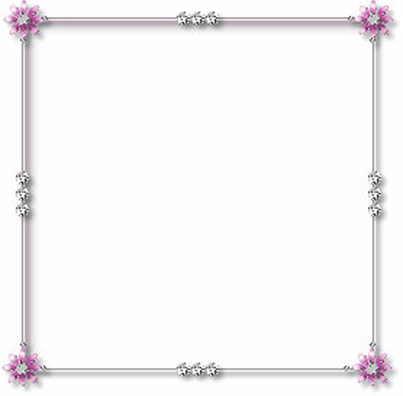
صفحة30: أي الأشياء مصدره النباتات وأيها مصدره الحيوانات؟

1، 2- خطوات يقوم بها الطالب.

3- أتواصل: أعمل قائمتين إحداهما للأشياء التي مصدرها النباتات والأخرى التي مصدرها الحيوانات.

نباتات | حيوانات
الكراسي  الطاولات  الكتب  أقلام  الباب | ملابس  الحقيبة  الحليب

4- أستقصي: أختار شيئاً من صفي أو من بيتي ثم أضع خطة لمعرفة المصدر الذي صنع منه هذا الشيء؟

كتاب العلوم مكون من أوراق تصنع من خشب مصدره من شجرة.

صفحة31: ما الأنشطة التي أستخدم فيها الماء كل يوم؟
- أستقصي: أحدد الأشياء التي أستعمل فيها الماء.
شرب ـــ وضوء ـــ استحمام ـــ غسل صحون ـــ ري النبات ـــ غسل الملابس ـــ تنظيف الأسنان.

- خطوة يقوم بها الطالب.

- أسجل البيانات: أستخدم إشارات العد لتسجيل عدد مرات استعمال الماء يومياً.
غسل الأيدي | تنظيف الأسنان | شرب الماء | الوضوء
//////  ////// | /// | ///// | /////

- أستنتج: ما الأشياء التي يمكنني أن أستعمل فيها كمية ماء أقل؟
تنظيف الأسنان وغسل اليدين.

صفحة 32: إعادة استخدام النفايات
- خطوة يقوم بها الطالب.

- أستنتج: كيف أعيد استخدام هذه الأشياء؟
الوعاء الزجاجي: نستخدمه كمزهرية للورود.
العلبة الفارغة: أضع بداخلها قطع الألعاب الصغيرة.

- لماذا يجب أن نعيد استخدام النفايات؟
حتى لا نستهلك الموارد الطبيعية ونقلل من التلوث.
- أسمي أشياء أخرى يمكنني إعادة استخدامها.
الأوعية الفارغة – الصناديق الفارغة – الأوراق – الأقمشة

